2019年福建警察学院
学生仪仗队装备采购项目
网上竞价文件

竞价编号：FJGCWSJJ-FS-2019-104
项目名称：2019年福建警察学院学生仪仗队装备采购项目

福建国诚招标有限公司
二○一九年五月

福建国诚招标有限公司受福建警察学院委托现通过网上竞价的方式选择学生仪仗队装备采购项目的中标单位。现邀请合格的供应商对以下货物及服务进行网上竞价。
1．竞价编号：FJGCWSJJ-FS-2019-104
2．项目名称：2019年福建警察学院学生仪仗队装备采购项目
3．竞价采购货物名称、数量及主要技术规格售后服务要求等详见“竞价采购货物一览表”。
4．时间：
公告起始时间：2019年05月06日09:00:00
公告截止时间：2019年05月09日09:00:00
报名截止时间：2019年05月08日18:00:00
竞价起始时间：2019年05月09日09:00:00
竞价截止时间：2019年05月 09日11:00:00
5．二次竞价书应按网上竞价公告要求上传；根据政策规定本项目必须三家(含三家)以上供应商参与报价，否则本项目做流标处理。
6．采购代理机构联系方式
采购代理机构： 福建国诚招标有限公司
地 址：福州市古田路中美大厦24层
邮 编： 350001
电 话：0591-83393306、83393307
传 真： 0591-83393305
标书编制人： 陈伟
网 址： www.fjgczb.com
电子信箱： 83393301@163.com
九、竞价保证金缴交银行帐号
开户名： 福建国诚招标有限公司
开户行： 中国建设银行福州城东支行
帐 号： 3500 1610 0070 5253 0977-0003
竞价内容及服务要求

一、采购一览表
序号 | 采购品名 | 图片 | 参数 | 单位 | 数量 | 单价  ：元 | 金额  元 | 备注
1 | 礼裙 |  | 面料：薄花呢；成份：50%羊毛，50%涤。  要求：量体定做。 | 条 | 35 | 350 | 12250 | 量身定制
2 | 礼帽  （分男女） | 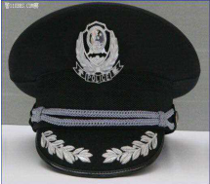 | 面料：弹力比基；  成份：70%羊毛，30%涤，前帽沿烫银色丝线麦穗。 | 顶 | 80 | 90 | 7200
3 | 绶带和腰带 | 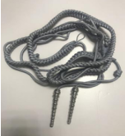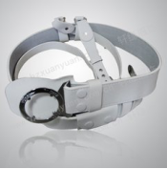 | 绶带  颜色：银灰色  挂坠：铜质  材质：丝质编织  腰带  头层皮、金属压铸警徽扣头。  功能特点：可调整长度及组件位置，设有保险点，防止滑落。皮质柔软，带斜肩带，使腰带组件更为贴 | 条 | 80 | 90 | 7200
4 | 礼宾靴  （分男女） | 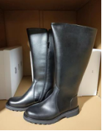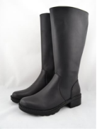 | 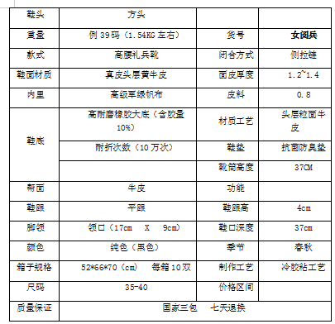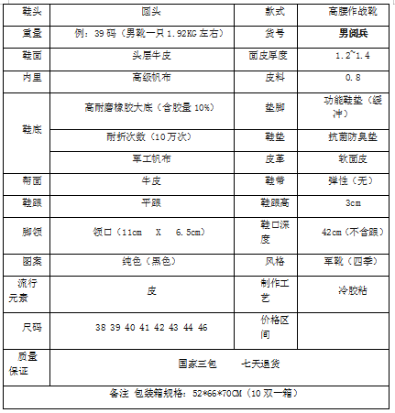 | 双 | 80 | 300 | 24000 | 牛皮
5 | 作战靴 | 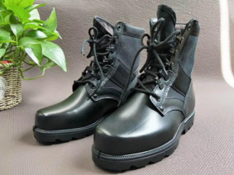 | 黑色防水透湿黄牛牛皮；牛皮具的防水透气功能； 面皮厚度：1.2~1.4  800DCordura双股织防水透气撕裂牛津布； 防风沙鞋舌设 计结构，防止沙尘进入鞋内；  纯棉腊质救生鞋带，止滑，承重；  内里：高级帆布；  内腰专设防风沙透气排汗孔；  高耐磨橡胶大底；锯齿形鞋底底具有抗油，耐磨，防滑指，黄牛皮内底  标；  高弹抗菌防臭、排吸汗，减震的泡沫缓冲科技鞋垫；（附真空包装垫一双） | 双 | 80 | 300 | 24000 | 牛皮
6 | 训练短袖队服 | 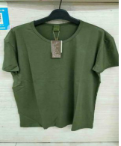 | 颜色：军绿色  面料：95%面，5%氨纶  左胸前需印仪仗队LOGO，左臂印国旗。要求：不起球，掉色。 | 件 | 160 | 80 | 12800
7 | 特战服（含帽子腰带等） | 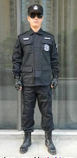 | 作战服采用国际通用的元青色，特征明显，经过防尘、抗静电、防褪色特种工艺加工，特殊的处理还避免了作战时服装摩擦产生声响，具有更好的隐蔽性，较强的抗撕拉、耐磨性，可适应高强度训练及恶劣环境作战。  材质：厚3分抗撕拉方格布；  比例：65%精束棉，35%涤纶；  功能：防静电、抗撕拉、抗油拒水等。 | 套 | 80 | 300 | 24000
8 | 手套 | 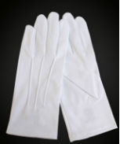 | 颜色：纯白色；  长度：≥24CM，掌宽：≥9CM；  面料、材质：涤纶；  要求：分男女款；不起球，高密度，舒适，高弹力，耐腐蚀，耐磨，热塑性，耐光性，手背带三筋，五指贴合，易洗快干。  包装：独立包装。 | 双 | 400 | 8 | 3200
9 | 03式橡胶模拟步枪（弹夹可拆款）  （含刺刀） | 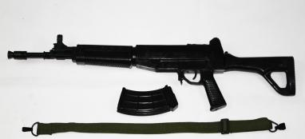 |  | 把 | 80 | 300 | 24000
  产品规格 | 长95cm(误差+0.1cm_)  宽26cm(误差+0.1cm)  厚度50mm(误差+0.1mm)
  产品重量 | 3.45公斤
  产品材质 | 采用天然橡胶、内置铁架机械一次性压铸而成
  产品功能 | 扳机可扣动、枪栓可拉动、弹夹可拆卸
 | 合计： |  |  |  |  | 人民币 | 138650 | 单位（元）

二、合同、交接、验收
1、中标供应商应在成交通知书发出之日起7个工作日内签订合同。
2、合同签订后，由中标供应商负责履行合同，保证各项工作顺利进行。
3、中标供应商负责向使用单位安排的工作人员配合整体的服务规划。
4、本项目要求个潜在中标人于中标后7个工作日内签订合同，5个工作日内供货，包含送货、安装、调试、辅材、辅料、增值税专用发票等一切费用包干。

三、检验标准和方法
1、验收标准：按照技术指标及服务要求标准、合同中的相关条款进行验收。相关服务事项可以进行检验合格认证的采购人有权要求中标方提供相关检测机构出具的检测报告，其余服务标准可按合同条款的有关规定执行。

四、投标人须知：

1、凡在中国境内注册具有法人资格，有能力提供本竞价文件所述服务的企业均可能成为合格的竞价人。

2、本项目不接受联合体投标。

3、本项目要求各投标人进行分项报价，各投标人应特别注意，分项报价表的总和与总价不一致的、总价大小写金额不一致的均被视为无效报价。

4、为保证项目质量本项目要求各竞价人于竞价截止时间前提供技术规范指标附件中的序号9全新样品及产品质量检测报告（报告中明确产品的外观、长、宽、要求产品克重≥3810g、邵氏硬度≥84）至采购方进行现场的功能演示；初步满足采购需求的投标人，携带现场演示说明函至采购代理机构处参与本项目报名。

五、付款及结算方式
本项目验收合格后，提供专用发票，一次性支付全部货款。

六、违约责任
因成交人的货物或服务质量未达到采购方要求的，经多次沟通，成交人无法按照招标要求的技术指标及服务标准的，采购人有权提前终止合同并重新组织招标活动。
七、报名方式
1、凡有意参加竞价者，请于2019年5月06日至2019年5月09日(不含法定公休日、法定节假日)，每天上午8时30分至12时00分，下午14时30分至18时 00分(北京时间，下同)，到福建国诚招标有限公司(地址：福州市鼓楼区古田路107号中美大厦24层)报名及领取相关资料。
2、报名资料：详见竞价公告。
3、竞价时间120分钟，竞价人需上传二次报价书，未上传报价文件的竞价人将被视为无效报价，有效报价的最低竞价人将被推荐为本项目的成交人。
八、竞价须知
1、竞价人须打印报价文件签字确认并每页加盖公章后扫描上传报价文件（电子档Jpg或pdf或文件夹压缩包RAR），包括但不限于以下内容：统一社会信用代码营业执照、法人代表授权书(法人及授权人身份证)、法定代表人或竞价人代表缴纳社会保险的凭据、竞价书、竞价人声明、竞价一览表、货物说明一览表、售后服务承诺、节能产品政府采购清单相关材料（如果有的话）、3C认证证书（如果有的话）。未按上述条款要求扫描上传报价文件的竞价无效。电子报价文档具有法律效力。
2、报价人自行承担所有参与报价的全部相关费用。
3、报价人应详细阅读关于本次网上竞价项目采购的竞价公告内容，自行承担，在整个竞价过程及操作过程（计算机及其操作系统的使用，IE浏览器升级，输入法安装调试，控件插件的安装，杀毒软件、木马病毒的排查、网络带宽的延迟及掉线，断网等）
九、竞价准则
1、采购代理机构将采购人提出的采购需求在中国政府采购网(http://www.ccgp.gov.cn)、福建国诚招标有限公司(http://www.fjgczb.com)、国诚招标竞价平台（http://115.28.8.36）发布竞价公告。网上竞价的报价时限为竞价公告截止后两个小时内，在报价时限截止前，潜在供应商可通过国诚招标竞价平台参与进行竞价，供应商首次提交的报价必须低于公告最高限价的3%（不含）以上，否则，视为无效报价。在符合采购需求且报价有效的前提下，报价最低者中标（报价相同的，以报价时间优先者中标）。
2、竞价过程中，报价人每次报价必须比自己上次的报价低。
3、符合以上要求的报价，可以在规定的报价时限内不限次数报价，直到竞价截止时间为止。
4、各竞价人的报价须符合《中华人民共和国政府采购法》第二条“采购，是指以合同方式有偿取得货物、工程和服务的行为，包括购买、租赁、委托、雇用等”的相关规定。
5、竞价人已详细审查全部竞价公告，包括修改竞价公告(如有的话)和有关附件，将自行承担因对全部竞价公告理解不正确或误解而产生的相应后果。
6、竞价人同意提供按照采购代理机构可能要求的与其竞价有关的一切数据或资料，完全理解采购代理机构不一定要接受最低的竞价或收到的任何竞价。
十、竞价结果确认
1、网上竞价公告期满，采购代理机构以成交结果通知书等方式书面通知采购单位。同时将参与竞价的所有供应商的报价和中标、成交结果等信息在中国政府采购网(http://www.ccgp.gov.cn)、福建国诚招标有限公司(http://www.fjgczb.com)、国诚招标竞价平台（http://115.28.8.36）上发布成交公告。公告期限为本公告之日起1个工作日。
2、成交公告发布之日起1个工作日后，成交人即可携带网上竞价项目报价文件原件一式两份至采购代理机构处领取成交通知书。竞价人携带的网上竞价项目报价文件包括但不限于以下内容：统一社会信用代码营业执照、法定代表人或竞价人代表缴纳社会保险的凭据、竞价书、竞价人声明、竞价一览表、货物说明一览表、售后服务承诺、报价代表人的法定代表人授权书。以上材料必须加盖报价单位公章，并由报价人的法定代表人（或其授权代表）签字。报价文件须加盖骑缝章，且装订成册。
十一、竞价保证金
1、竞价保证金人民币3000元整，以银行转账、电汇等非现金形式提交(不接受现金、现金存款形式提交)；竞价保证金不是以竞价人名义提交的，将导致其竞价资格被拒绝。竞价人的竞价保证金未在竞价截止时间前一天到达指定账户的将导致其竞价资格被拒绝。
2、未中标的报价人，在竞价结果公告发布3个工作日后即可申请无息退回，中标报价人在交货验收后，须向采购代理机构提供采购合同及验收凭证。

福建国诚招标有限公司
2019年5月06日

